 | SELF DRIVE CLASSIC WEST USA E HAWAII
 | Self Drive - Partenze Giornaliere - 18 giorni / 17 notti
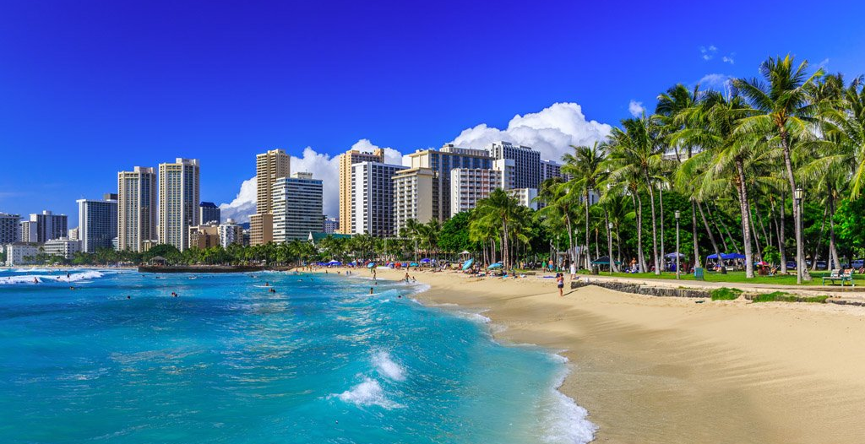

1° Giorno Los Angeles  2° Giorno Los Angeles  3° Giorno Los Angeles / Kingman (Route 66)  4° Giorno Kingman (Route 66) / Grand Canyon  5° Giorno Grand Canyon / Monument Valley  6° Giorno Monument Valley / Page  7° Giorno Page / Antelope / Bryce Canyon  8° Giorno Bryce Canyon / Las Vegas | 9° Giorno Las Vegas / Death Valley  10° Giorno Death Valley - Yosemite  11° Giorno Yosemite - San Francisco  12° Giorno San Francisco  13° Giorno San Francisco - Honolulu (Isola di Oahu)  13°- 17° Giorno Honolulu (Isola di Oahu)  18° Giorno Honolulu (Isola di Oahu)

ALBERGHI PREVISTI O SIMILARI  - Los Angeles: 2 notti Hotel The Standard in camera standard solo pernottamento  - Kingman (Route 66): Hotel Best Western Plus King's Inn in camera standard solo pernottamento  - Grand Canyon: Hotel Squire Resort at Grand Canyon in camera standard solo pernottamento  - Monument Valley (Kayenta): Hotel Kayenta Monument Valley Inn in camera standard solo pernottamento  - Page: Hotel Wyngate in camera standard solo pernottamento  - Bryce Canyon: Bryce View Lodge in camera standard con prima colazione  - Las Vegas: Planet Hollywood in camera standard solo pernottamento  - Death Valley: The Ranch at Death Valley in camera standard solo pernottamento  - Yosemite: Cedar Lodge in camera standard solo pernottamento  - San Francisco: 2 notti Hotel Riu Plaza Fisherman's Wharf in camera deluxe con prima colazione  - Honolulu: 5 notti Hotel Hyatt Centric in camera doppia standard solo pernottamento  (Gli alberghi indicati potrebbero variare senza preavviso) | LA QUOTA COMPRENDE:  • Sistemazione negli hotel previsti come riportato nel dettaglio (o similare)  • Noleggio auto cat. B/Ford Focus o similare con copertura danni furto senza franchigia (LDW), estensione RC auto (LIS), tasse, primo pieno di benzina, 4 guidatori aggiuntivi, navigatore  • Entrata Antelope Canyon (orario da riconfermare)  LA QUOTA NON COMPRENDE:  • Voli intercontinentali e domestici  • Tasse aeroportuali  • Booking Fee e Assicurazione Medico/Bagaglio € 90  • Polizza super cover 4%  • Pasti non specificati  • Tutti gli extra di carattere personale e tutto quanto non espressamente indicato nella quota include
  PARTENZE | DOPPIA
  fino al 28 Marzo 2025 | € 2698

PRENOTA QUI

